Exercice 1: Il y a deux correcteurs au brevet des collèges: le premier a 11 de moyenne avec 55 candidats et son collègue n'a que 9,5 de moyenne avec 45 candidats. Quelle est la moyenne générale.
$\frac{\text{11}×\text{55}+9,5×\text{45}}{\text{55}+\text{45}}=\frac{\text{10352},5}{\text{100}}$= 10,325
La moyenne générale de la classe est environ 10,3.

Exercice 2: Les gendarmes ont effectué un contrôle de vitesse sur le bord d'une route nationale.
vitesse | [50;70[ | [70;90[ | [90;110[ | [110;130[ | Total
effectif | 15 | 90 | 35 | 5 | 145
Centre de classe | 60 | 80 | 100 | 120 | XXXXX
Calculer la vitesse moyenne des automobilistes contrôlés.
$$\frac{\text{60}×\text{15}+\text{80}×\text{90}+\text{100}×\text{35}+\text{120}×5}{\text{15}+\text{90}+\text{35}+5}=\frac{\text{12200}}{\text{145}}≈\text{84}$$
La vitesse moyenne est d’environ 84 km/h.

Exercice 3: La Polynésie française compte 219 500 habitants. Leur répartition géographique est repré-sentée par le diagramme circulaire suivant:
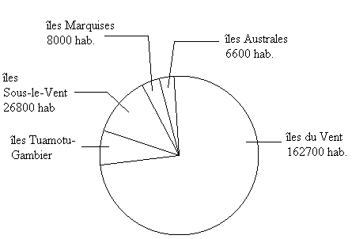

a) calculer le nombre d'habitants des îles Tuamotu-Gambier
219500 – ( 8000+6600+162700+26800) = 219500 – 204100 = 15400
Il y a 15400 habitants sur les îles Tuamotu-Gambier
b) calculer le pourcentage des habitants des îles Sous-le-Vent par rapport à la population totale.
$\frac{\text{26800}}{\text{219500}}≈$0,122
Il y a environ 12% de la population de la Polynésie française qui habite les îles Sous-le-Vent.
Exercice 4: On a relevé la nationalité des vainqueurs des 85 premiers Tours de France cyclistes entre 1903 et 1998 .La tableau ci-dessous donne le nombre de victoires par nationalité.
 | France | Belgique | Italie | Espagne | Autres | Total
nombre de victoires | 36 | 18 | 9 | 9 | 13 | 85
fréquence en % | 42,4 | 21,2 | 10,6 | 10,6 | 15,3 | 100
Angles  en ° | 152 | 76 | 38 | 38 | 55 | 360
1. Compléter le tableau.
2. Construire un diagramme circulaire représentant cette situation (on prendra 5 cm pour rayon du cercle). On justifiera correctement le calcul des angles.

$$\frac{\text{36}×\text{360}}{\text{85}}≈\text{152}$$
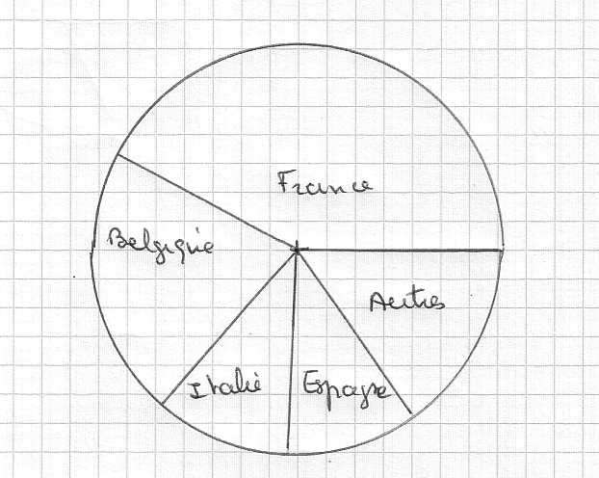
Exercice 5: Un sondage effectué auprès de 800 automobilistes a donné les résultats suivants.
dépense mensuelle  (en euros) | Nombre  d'automobilistes | Centre de classe
[30 ; 70[ | 62 | 50
[70 ; 110[ | 156 | 90
[110 ; 150[ | 264 | 130
[150 ; 190[ | 148 | 170
[190 ; 230[ | 98 | 210
[230 ; 270[ | 72 | 250
Total | 800 | XXXXXXX
a) construire l'histogramme des effectifs.
b) combien d'automobilistes ont dépensé moins de 150 euros? Combien ont dépensé au moins 150 euros?
62 + 156 + 264 = 482
482 automobilistes ont dépensé moins de 150 euros.
148 + 98 + 72 = 318 OU 800 – 482 = 318
318 automobilistes ont dépensé au moins 150 euros.
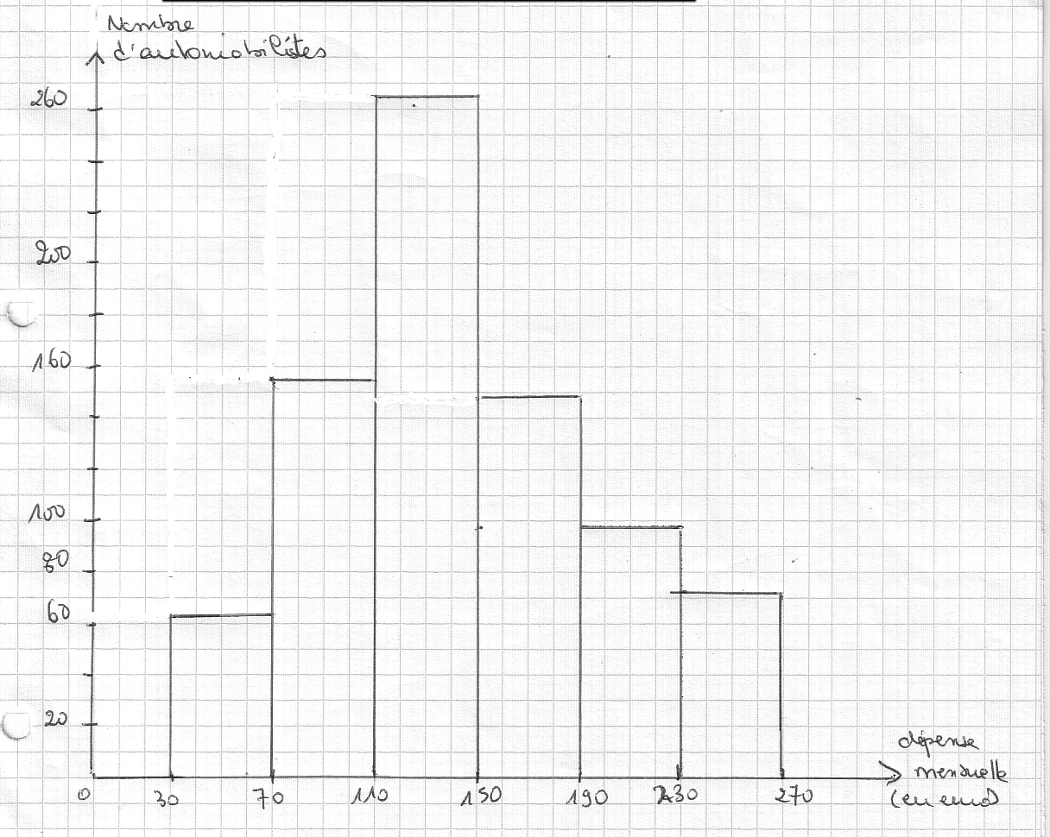

Exercice 6: En sortie de fabrication, on choisit 100 pièces au hasard et on les pèse (les masses sont en grammes). On obtient le tableau suivant:
masse | 320 | 330 | 340 | 350 | 360 | 370 | 380 | Total
effectif | 2 | 3 | 20 | 25 | 22 | 20 | 8 | 100
- Déterminer la masse moyenne.
$\frac{\text{320}×2+\text{330}×3+\text{340}×\text{20}+\text{350}×\text{25}+\text{360}×\text{22}+\text{370}×\text{20}+\text{380}×8}{\text{100}}=\frac{\text{35540}}{\text{100}}$= 355,4
La masse moyenne d’une pièce est 355,4 grammes.
- Déterminer une masse médiane.
100 : 2 = 50
Une masse médiane est un masse qui partage la population en deux groupes d’effectif 50.
2 + 3 + 20 + 25 = 50.
Il y a 50 pièces qui pèsent moins de 350 grammes et 50 pièces qui pèsent plus de 360 grammes.
355 est une masse médiane.

Exercice 7: Voici la répartition des salaires annuels (en milliers d'euros) dans une entreprise.
salaire | [10;20[ | [20;30[ | [30;40[ | [40;50[ | [50;60[ | Total
effectif | 100 | 60 | 20 | 10 | 10 | 200
Centre | 15 | 25 | 35 | 45 | 55 | XXX
- Déterminer le salaire moyen.
$\frac{\text{100}×\text{15}+\text{60}×\text{25}+\text{20}×\text{35}+\text{10}×\text{45}+\text{10}×\text{55}}{\text{200}}=\frac{\text{4700}}{\text{200}}$= 23,5
Le salaire annuel moyen est de 23,5 milliers d’euros.
- Déterminer un salaire médian.
200 : 2 = 100
Un salaire médian est un salaire qui partage la population en deux groupes d’effectif 100.
15 + 25 + 35 = 100 ;
100 personnes gagnent moins de 40 milliers d’euros par an et 100 personnes gagnent plus de 40 milliers d’euros par an.
Un salaire médian est 40 mille euros.

Exercice 8: Dans un bureau de poste, on observe, sur une journée, le temps d'attente des clients au guichet. On obtient le tableau suivant:
Temps d'attente | Nombre de clients | Centre de classe
[0 ; 5[ | 10 | 2,5
[5 ; 10[ | 16 | 7,5
[10 ; 15[ | 24 | 12,5
[15 ; 20[ | 24 | 17,5
[20 ; 25[ | 12 | 22,5
[25 ; 30[ | 10 | 27,5
[30 ; 35[ | 4 | 32,5
Total | 100 | XXXXX
- calculer le temps d'attente moyen.
$\frac{\text{10}×2,5+\text{16}×7,5+\text{24}×\text{12},5+\text{24}×\text{17},5+\text{12}×\text{22},5+\text{10}×\text{27},5+4×\text{32},5}{\text{100}}=\frac{\text{1765}}{\text{100}}$=17,65
Le temps moyen d’attente est environ de 18 minutes.
- Proposer un temps d'attente médian.
100 : 2 = 50
Un temps d’attente moyen est un temps qui partage la population en deux groupes d’effectifs 50.
10 + 16 + 24 = 50
50 personnes attendent moins de 20 minutes et 50 personnes attendent plus de 20 minutes.
Un temps d’attente médian est 20 minutes.
Exercice 9: Le directeur choisit 30 dossiers et note le temps de traitement (en minutes) de chacun des dossiers. Voici le tableau:
durée | [0;10[ | [10;20[ | [20;30[ | [30;40[ | [40;50[ | [50;60[ | Total
nombre | 3 | 7 | 10 | 6 | 3 | 1 | 30
Centre | 5 | 15 | 25 | 35 | 45 | 55 | XXX
a) calculer la durée moyenne de traitement d'un dossier.
$\frac{3×5+7×\text{15}+\text{10}×\text{25}+6×\text{35}+3×\text{45}+1×\text{55}}{\text{30}}=\frac{\text{770}}{\text{30}}≈$25,67
La durée de traitement moyenne d’un dossier est d’environ 25,67 minutes soit 25 minutes et 40 secondes.
b) En supposant que les dossiers sont équitablement répartis dans chaque classe, peut-on trouver une durée médiane.
30 : 2 = 15
Une durée médiane est une durée qui partage la population en deux groupes d’effectif 15.
5 + 15 = 20 15
Une durée médiane est comprise entre 10 et 20 minutes. Si on suppose que les dossiers sont équitablement réparties dans les classes, on peut proposer 15 minutes comme durée médiane.

Exercice 10: Les résultats chronométrés de l'épreuve du 60 m pour les garçons de 14 ans du collège ont été regroupés dans le tableau suivant:
Temps t en s | Nombre d'élèves | Centre de classe | E.C.C.
8,4 ≤ t < 8,9 | 4 | 8,65 | 4
8,9 ≤ t < 9,4 | 7 | 9,15 | 11
9,4 ≤ t < 9,9 | 15 | 9,65 | 26
9,9 ≤ t < 10,4 | 8 | 10,15 | 34
10,4 ≤ t < 10,9 | 3 | 10,5 | 37
Total | 37 | XXXXX | XXXXXX
1. Dresser le tableau des effectifs cumulés croissants.
2. Compléter: 37 : 2 = 18,5
Au moins la moitié des élèves de 14 ans du collège court le 60 m en moins de 9,9 secondes.
3. Quelle est la performance moyenne d'un garçon de 14 ans, au 60 m, dans ce collège?
$\frac{4×8,\text{65}+7×9,\text{15}+\text{15}×9,\text{65}+8×\text{10},\text{15}+3×\text{10},\text{65}}{\text{37}}=\frac{\text{356},\text{55}}{\text{37}}≈$9,6
Un élève de 14 ans du collège court en moyenne le 60 mètres en environ 9,6 secondes.

Exercice 11: Nicolas a planté les 20 conifères de sa haie il y a cinq ans. Ils ont atteint des tailles différentes en fonction de leur emplacement et de l'ensoleillement. Voici ces tailles en mètres:
3,1 ; 2,9 ; 2,8 ; 3,5 ; 3,0 ; 2,9 ; 2,6 ; 2,5 ; 2,8 ; 3,4 ; 3,6; 3,1 ; 3,0 ; 2,9 ; 2,8 ; 3,2 ; 3,3 ; 3,0 ; 3,1 ; 2,8.
1. a) Quelle est la moyenne de cette série?
(3,1 + 2,9 + 2,8 + 3,5 + 3,0 + 2,9 + 2,6 + 2,5 + 2,8 + 3,4 + 3,6+ 3,1 + 3,0 + 2,9 + 2,8 + 3,2 + 3,3 + 3,0 + 3,1 + 2,8) : 20 = 3,015
La taille moyenne des conifères est 3 mètres.

b) Ranger cette série dans l'ordre croissant.
2,5 ; 2,6 ; 2,8 ; 2,8 ; 2,8 ; 2,8 ; 2,9 ; 2,9 ; 2,9 ; 3,0 ; 3,0 ; 3,0 ; 3,1 ; 3,1 ; 3,1 ; 3,2 ; 3 ,3 ; 3,4 ; 3,5 ; 3,6.
Proposer une taille médiane pour ces arbres
20 : 2 = 10
Une taille médiane est une taille qui partage la population en deux groupes d’effectif 10.
La onzième taille est 3,0.
Une taille médiane est 3.
c) Calculer l'étendue de cette série.
3,6 – 2,5 = 1,1
L’étendue de la série est de 1,1 mètres.
2. on regroupe les observations dans ce tableau:
Taille T en mètres | Nombre d'arbres | Centre de classe
2,5 ≤ T < 2,7 | 2 | 2,6
2,7 ≤ T < 2,9 | 4 | 2,8
2,9 ≤ T < 3,1 | 6 | 3,0
3,1 ≤ T < 3,3 | 4 | 3,2
3,3 ≤ T < 3,5 | 2 | 3,4
3,5 ≤ T < 3,6 | 2 | 3,55
Total | 20 | XXXXXX
a. Compléter ce tableau.
b. Quelle est la valeur approchée de la moyenne lorsqu'elle est calculée à partir des données du tableau?
$\frac{2×2,6+4×2,8+6×3,0+4×3,2+2×3,4+2×3,\text{55}}{\text{20}}=\frac{\text{61},1}{\text{20}}$=°3,055
Une valeur approchée de la moyenne est 3 mètres.
c. Compléter la phrase suivante:
la moitié des arbres a une taille inférieure à 3,1 mètres ( valeur obtenue à partir du tableau).

Exercice 12: Un devoir commun de mathématiques a été proposé à l'ensemble des classes de troisième d'un collège. Les résultats sur 20 sont les suivants:
12 | 8 | 15 | 11 | 4 | 7 | 13 | 2 | 9 | 10 | 17 | 13
14 | 3 | 6 | 6 | 8 | 12 | 9 | 16 | 12 | 9 | 4 | 15
5 | 3 | 13 | 2 | 18 | 5 | 6 | 11 | 10 | 14 | 6 | 14
8 | 17 | 10 | 11 | 16 | 10 | 8 | 10 | 9 | 11 | 10 | 14
7 | 13 | 19 | 14 | 10 | 15 | 12 | 13 | 6 | 12 | 11 | 9
13 | 16 | 15 | 13 | 5 | 10 | 7 | 16 | 10 | 8 | 16 | 11
1. Recopier et compléter le tableau suivant:
Note | 0 | 1 | 2 | 3 | 4 | 5 | 6 | 7 | 8 | 9 | 10
Effectif | 0 | 0 | 2 | 2 | 2 | 3 | 5 | 3 | 5 | 5 | 9
Fréquence | 0 | 0 | 0,0278 | 0,0278 | 0,0278 | 0,0417 | 0,069 | 0,0417 | 0,069 | 0,069 | 0,125
effectif cumulé | 0 | 0 | 2 | 4 | 6 | 9 | 14 | 17 | 22 | 27 | 36
fréquence cumulée | 0 | 0 | 0,0278 | 0,0556 | 0,0833 | 0,125 | 0,1944 | 0,2361 | 0,3056 | 0,375 | 0,5

Note | 11 | 12 | 13 | 14 | 15 | 16 | 17 | 18 | 19 | 20 | Total
Effectif | 6 | 5 | 7 | 5 | 4 | 5 | 2 | 1 | 1 | 0 | 72
fréquence | 0,0833 | 0,0417 | 0,097 | 0,069 | 0,0556 | 0,069 | 0,0278 | 0,0139 | 0,0139 | 0 | 1
effectif cumulé | 42 | 47 | 54 | 59 | 63 | 68 | 70 | 71 | 72 | 72 | XXX
fréquence cumulée | 0,5833 | 0,6528 | 0,75 | 0,8194 | 0,875 | 0,9444 | 0,972 | 0,9861 | 1 | 1 | XXX
2. Répondre aux questions suivantes:
- combien d'élèves étaient présents au contrôle?
72 élèves étaient présents au contrôle.
- combien d'élèves ont obtenu une note supérieure à 10?
9 + 6 + 5 + 7 + 5 + 4 + 5 + 2 + 1 + 1 = 45
45 élèves ont une note supérieure à 10 (10 compris).
- combien d'élèves ont obtenu une note inférieure à 12?
2 + 2 + 2 + 3 + 5 + 3 + 5 + 5 + 9 + 6 + 5 = 47
47 élèves ont une note inférieure à 12 (12 compris).
- quel est le pourcentage d'élèves ayant eu une note supérieure à 15?
$$\frac{4+5+2+1+1}{\text{72}}=\frac{\text{13}}{\text{72}}≈0,\text{18}$$
Environ 18% des élèves ont eu une note supérieure à 15 (15 compris).
- Quel est le pourcentage d'élèves ayant eu au plus 7?
$\frac{\text{2 }+\text{ 2 }+\text{ 2 }+\text{ 3 }+\text{ 5}+\text{3 }}{\text{72}}=\frac{\text{17}}{\text{72}}≈$0,24
24% des élèves environ ont obtenu au plus 7.

3. Représenter la série par un diagramme en bâton
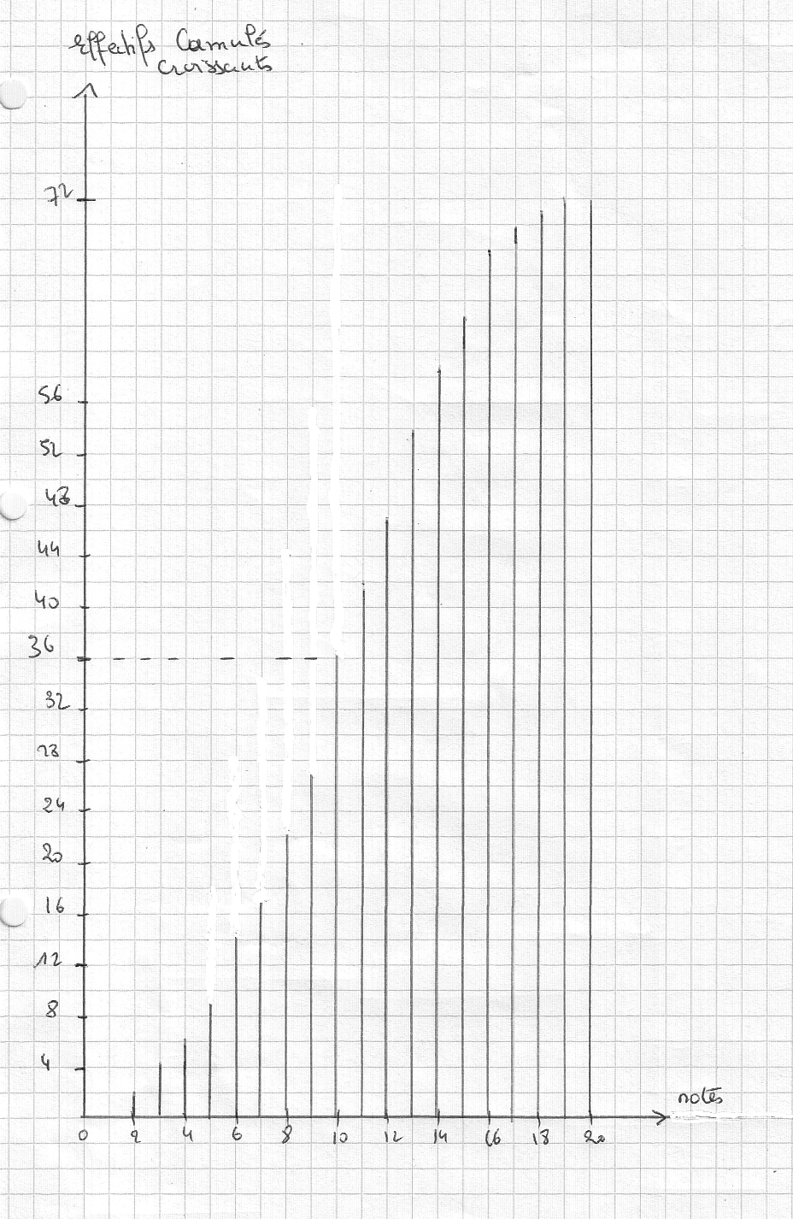
En déduire la médiane de ces notes.
La médiane des notes est 10.
4. Les professeurs de mathématiques emmènent en excursion les 36 élèves qui ont obtenu les meilleurs résultats.
Damien a eu 10. Partira-t-il en excursion?
36 élèves ont obtenus 11 et plus. Damien ne partira pas en excursion.
5. Calculer la moyenne de cette série de notes.
$$(2×2+3×2+4×2+5×3+6×5+7×3+8×5+9×5+\text{10}×9+\text{11}×6+\text{12}×5+\text{13}×7+\text{14}×5+\text{15}×4+\text{16}×5+\text{17}×2+\text{18}×1+\text{19}×1):\text{72}$$
= 757 : 72 10,5
La moyenne de cette série de notes est environ 10,5.
Un élève est dit moyen s'il obtient une note strictement supérieure à 8 et inférieure à 12.
Calculer le pourcentage d'élèves moyens dans l'ensemble des classes de troisième.
$\frac{5+9+6+5}{\text{72}}=\frac{\text{25}}{\text{72}}≈0,\text{35}$ ; Il y a environ 35% d’élèves moyens dans cette classe.

